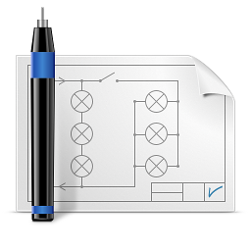

QElectroTech
Wersja 0.22

Przewodnik
Szybki start

Autor
Paweł Śmiech pawel32640@interia.pl

Licencja
Niniejsza praca jest licencjonowana na zasadach Creative Commons Attribution 3.0 License : http://creativecommons.org/licenses/by/3.0/deed.pl

QElectroTech
Strona domowa projektu : www.qelectrotech.org

Spis treści
1. Wstęp 3
1.1. QElectroTech 3
1.2. Instalacja 3
1.3. Uwagi 4
2. Edycja schematów 4
2.1. Opis edytora schematów 4
2.2. Tworzenie nowego projektu 5
2.3. Tworzenie nowego schematu 6
2.4. Wstawianie elementów 6
2.5. Wstawianie przewodów 7
3. Edycja elementów 8
3.1. Opis edytora elementów 8
3.2. Tworzenie nowego elementu 9
4. Drukowanie schematów 12
4.1. Wybór rodzaju wydruku 12
4.2. Podgląd wydruku 13
4.3. Eksport schematów 14

Wstęp

QElectroTech
QElectroTech to aplikacja do tworzenia schematów elektrycznych. Posiada edytor elementów,
który można wykorzystywać do tworzenia własnych elementów. Umożliwia tworzenie
jednokreskowych lub wielokreskowych schematów instalacji elektrycznych, rysunków
projektów dla automatyki w różnych językach programowania, schematów obwodów
elektronicznych i innych. Do zapisywania schematów i elementów wykorzystywany jest format
XML. QElectroTech jest oprogramowaniem darmowym dostępnym na licencji GNU/GPL
version 2, dla systemów: MS Windows, GNU/Linux i MacOS.

Instalacja
Najnowszą wersję QElectroTech można pobrać ze strony http://qelectrotech.org/download.html dla systemy GNU/Linux można pobrać pliki źródłowe lub gotowe pakiety dla różnych dystrybucji. Dla systemu MS Windows dostępne są wersje:
instalacyjna (exe) i gotowa do użycia (zip).
Na stronie domowej znajdują się gotowe do pobrania elementy instalacji elektrycznej i pneumatycznej.

Uwagi
Biblioteka elementów dostarczana wraz z QElectroTech, jest w formie taka jaka jest, bez żadnych gwarancji przydatności. Dozwolona jest edycja, modyfikacja i użytkownie elementów bez żadnych warunków i bez względu na końcową licencję tworzonych schematów.
W przypadku wykorzystywania całości lub części biblioteki elementów QElectroTech do innych celów niż tworzenie schematów elektrycznych, należy przestrzegać warunków licencji CC-BY: Niniejsza praca jest licencjonowana na zasadach Creative Commons Attribution 3.0 license.
Aby zobaczyć kopię licencji, należy odwiedzić stronę internetową:
http://creativecommons.org/licenses/by/3.0/
lub wysłać list do Creative Commons, 171 Second Street, Suite 300, San Francisco, Kalifornia 94105, USA.

Edycja schematów

Opis edytora schematów

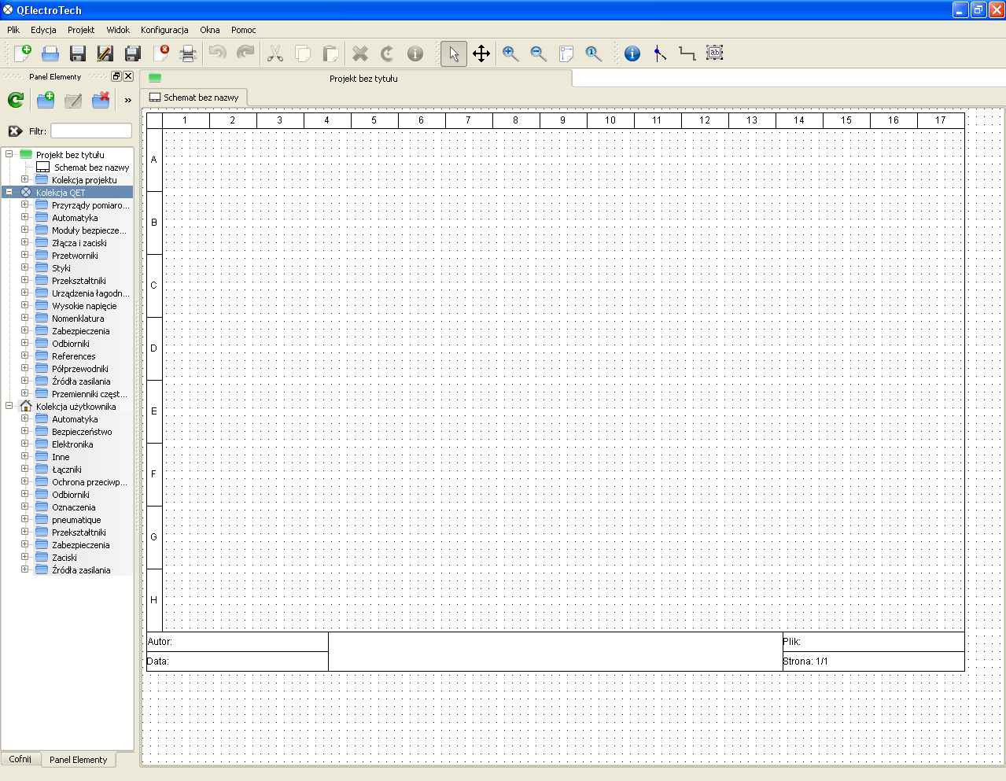
Obszar edycji
schematów
Kolekcja elementów
QElectroTech
Kolekcja elementów
użytkownika
Historia wykonanych
operacji
Lista schematów
i elementy projektu
Pasek narzędzi
panelu elementy
Główny pasek
narzędzi
Pasek głównego
menu
Tabelka rysunkowa

Pasek menu głównego – standardowe menu, które umożliwia dostęp do wszystkich
funkcji aplikacji.
Główny pasek narzędzi – zawiera podstawowe funkcje związane z tworzeniem i edycją
schematów.
Pasek narzędzi panelu elementy – umożliwia tworzenie i edycje kategorii i elementów.
Lista schematów i elementy projektu – zawiera listę wszystkich schematów
wchodzących w skład aktywnego projektu oraz elementy wykorzystane w projekcie.
Kolekcja elementów QElectroTech – kolekcja elementów dostarczana wraz
z aplikacją.
Kolekcja elementów użytkownika – kolekcja elementów dołączonych do aplikacji
przez użytkownika.
Historia wykonanych operacji – zakładka w której znajduje się lista wszystkich
wykonanych i cofniętych operacji.
Tabelka rysunkowa – tabela w której znajdują się podstawowe dane o schemacie: tytuł,
autor, data, nazwa pliku, numer i liczba stron.

Tworzenie nowego projektu
Wybierz z menu → Plik → Nowy, lub kliknij ikonę

zostanie utworzony nowy projekt o nazwie „Projekt baz tytułu”. Następnie wybierz
z menu → Projekt → Właściwości projektu, w otwartym oknie wpisz nazwę projektu, typ przewodu i dane znajdujące się w tabelce rysunkowej. Wypełnione dane w tabelce rysunkowej będą się pojawiać w nowo utworzonych schematach.

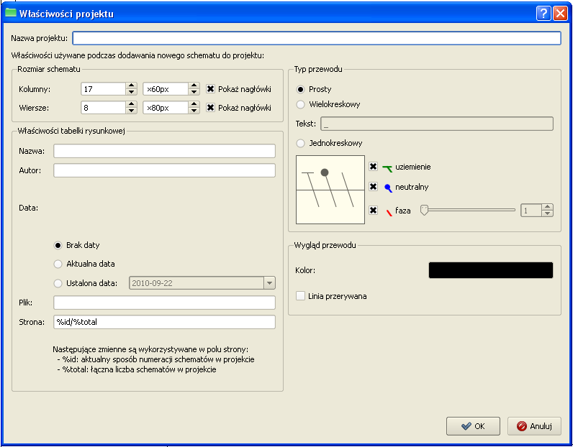

Tworzenie nowego schematu
W nowo utworzonym projekcie zostaje utworzony schemat o nazwie „Schemat bez nazwy”, wybierz z menu → Edycja → Właściwości schematu lub kliknij ikonę

i wpisz nazwę schematu i pozostałe dane tabelki rysunkowej.

Wstawianie elementów
Kliknij lewym klawiszem myszy na wybranym elemencie z kolekcji, następnie przeciąg go i upuść w obszarze edycji schematów

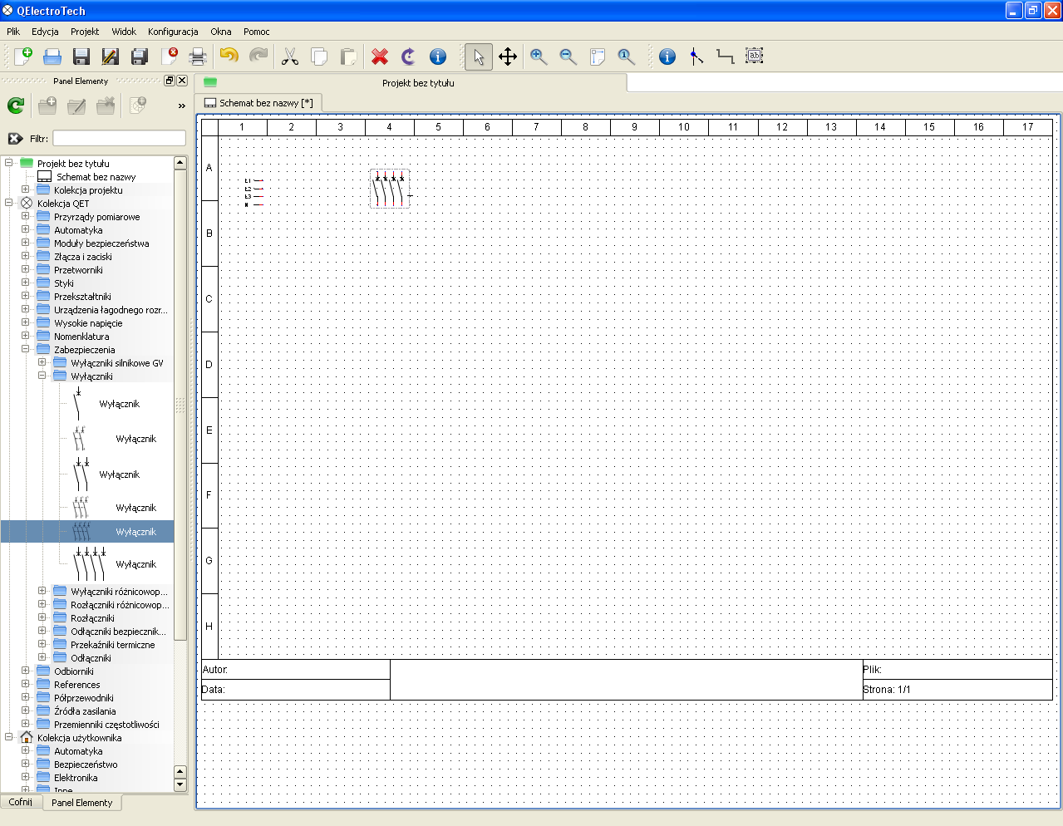

W kolejnym kroku zaznacz wstawiony element przeciągając nad nim myszką
z wciśniętym lewym klawiszem i obróć go do pożądanej pozycji wybierając z menu
→ Edycja → Obróć, lub kliknij ikonę

Następnie kliknij dwukrotnie pole tekstowe znajdujące się przy elemencie i wpisz
oznaczenie elementu. Oznaczenia elementów można również wykonywać przez
wstawienie pola tekstowego w dowolnym miejscu. Jeżeli element ma pozostać
nieoznaczony, skasuj domyślny znak pola tekstowego.

Wstawianie przewodów
Aby wstawić przewód, umieść kursor myszy nad punktem pochwycenia elementu, który
chcesz połączyć. Następnie po pojawieniu się znacznika w kolorze niebieskim, naciśnij
lewy klawisz myszy i przenieś kursor nad punkt pochwycenia elementu z którym chcesz połączyć, po pojawieniu się znacznika w kolorze zielonym lub pomarańczowym zwolnij przycisk myszy.

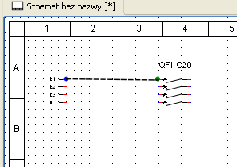

Znacznik w kolorze zielonym pojawia się gdy element jest łączony pierwszy raz,
pomarańczowy pojawia się gdy element ma już połączenia wykonane wcześniej.
Kolor czerwony oznacza, że dane połączenie jest zabronione. Jeżeli we właściwościach
przewodu zaznaczona jest opcja Wielokreskowy, pojawi się pole tekstowe do wpisania
oznaczenia przewodu, przy zaznaczonej opcji Jednokreskowy pojawi się graficzne
oznaczenie ilości i typu przewodów. W razie konieczności zmiany tras przewodów,
zaznacz dany przewód przeciągając nad nim wskaźnik myszy z wciśniętym lewym
klawiszem, przewód zmieni kolor na czerwony i pojawią się zielone uchwyty,
za pomocą których można zmieniać trasy przewodów.

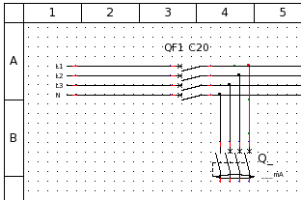

W celu powrotu do automatycznie wytyczonych tras przewodów wybierz z menu →
Edycja → Przywróć trasy przewodów, lub kliknij ikonę

Edycja elementów

Opis edytora elementów

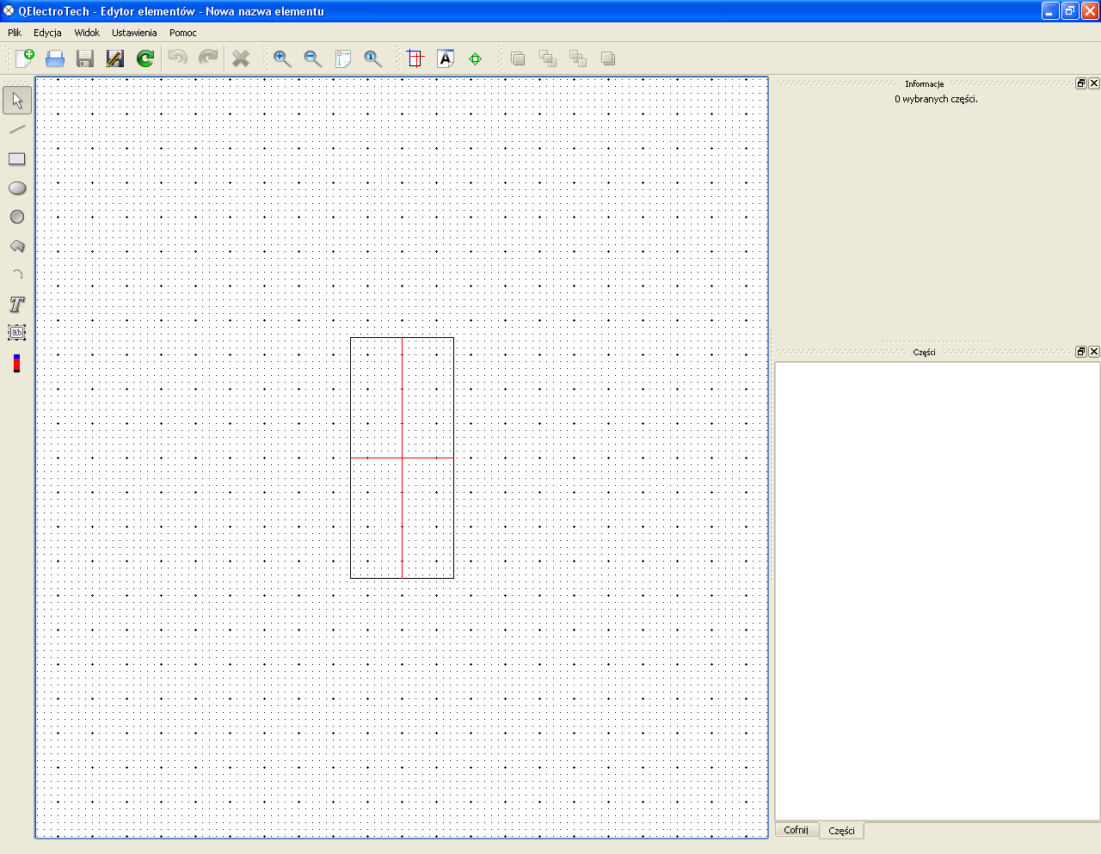
Obszar edycji
elementów
Aktywny
obszar
Historia wykonanych
operacji
Pasek głównego
menu
Główny pasek
narzędzi
Informacje
o częściach
Pasek narzędzi
rysunkowych
Lista części
elementu

Pasek menu głównego – standardowe menu, które umożliwia dostęp do wszystkich
funkcji aplikacji.
Główny pasek narzędzi – zawiera podstawowe funkcje związane z tworzeniem i edycją
elementów.
Pasek narzędzi rysunkowych – zawiera części graficzne do wstawienia, typu: linia,
prostokąt, elipsa, okrąg, wielokąt, łuk, tekst, pole tekstowe i punkt pochwycenia.
Aktywny obszar – obszar, który zajmuje edytowany element.
Informacja o częściach – wyświetla opcje zaznaczonej części graficznej edytowanego
elementu.
Lista części elementu – lista wszystkich części graficznych wchodzących w skład
elementu.
Historia wykonanych operacji – zakładka w której znajduje się lista wszystkich
wykonanych i cofniętych operacji.

Tworzenie nowego elementu

W panelu elementów kliknij prawym klawiszem myszy na kolekcję użytkownika
i wybierz z menu kontekstowego → Nowa kategoria lub naciśnij ikonę

następnie wpisz nazwę wewnętrzną i nazwę. Po kliknięciu na przycisk Wstaw wiersz,
można wpisać nazwy w innych językach.

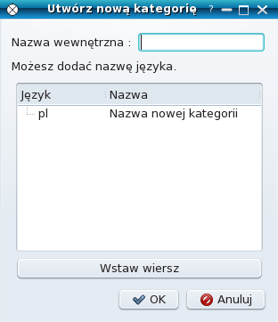

Naciskamy przycisk OK w kolekcji użytkownika pojawi się utworzona kategoria.
Następnie klikamy prawym klawiszem myszy na kolekcji użytkownika i wybieramy
z menu kontekstowego → Nowy element, lub klikamy ikonę

Następnie w kolejnych oknach asystenta tworzenia nowego elementu, ustalamy
kategorię dla elementu, nazwę pliku, nazwę elementu, rozmiar i aktywny obszar oraz
orientację. Następnie w edytorze elementów klikamy ikonę

i rysujemy dwie pionowe linie o długości 10 punktów (w powiększeniu), oddalone
od siebie o 20 punktów.
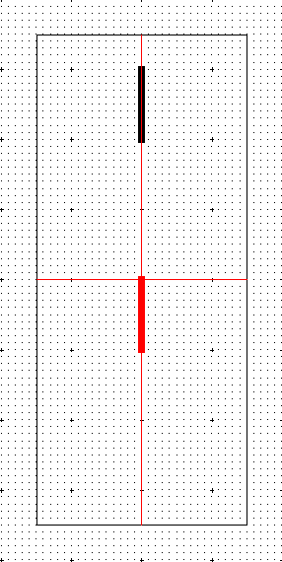

Jeżeli jakaś część elementu jest zaznaczona (kolor czerwony), to w panelu Informacje
wyświetlane są opcje części. Następnie klikamy ikonę

i wstawiamy łuk w aktywnym obszarze. W panelu Informacje ustawiamy w opcjach;
średnica poziomo: 5, średnica pionowo: 5, początek kąta: 0 i kąt: 180. Następnie
gotowy łuk przeciągamy do pionowej linii jak na rysunku.

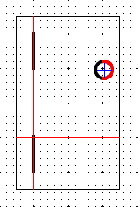

Zaznaczamy łuk kopiujemy trzy razy i przeciągamy w miejsca pomiędzy pionowymi
liniami.

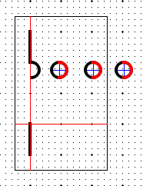
Następnie w celu wstawienia punktów pochwycenia klikamy ikonę

i wstawiamy klikając w aktywnym obszarze, w kolejnym kroku ustalamy w panelu
Informacje orientację punktów pochwycenia na północ i południe, odpowiednio
do miejsca przeznaczenia. Orientacja punktów pochwycenia wskazuje na kierunek
przyłączenia przewodów do elementu. Punkty pochwycenia mają kolor czerwony,
zaznaczone zmieniają kolor na niebieski.

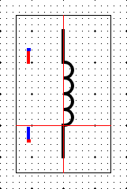

Wybieramy z paska narzędzi graficznych Tekst lub Pole tekstowe

i wstawiamy w aktywnym obszarze, daje to możliwość oznaczenia elementu
po wstawieniu go do schematu. Pole tekstowe różni się od tekstu tym, że może być
edytowane po wstawieniu elementu do edytora schematów i może utrzymywać pionową
pozycję pomimo obrotu elementu w edytorze schematów. Wielkość tekstu domyślny
znak i inne opcje ustalamy w panelu Informacje po zaznaczeniu tekstu lub pola
tekstowego.

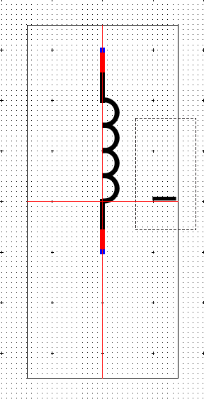
Ponieważ aktywny obszar wykracza poza rozmiar elementu (pole tekstowe) wybieramy
z menu → Edycja → Edytuj rozmiar i aktywny obszar, lub klikamy ikonę

i zmieniamy wielkość rozmiaru tak aby był większy niż aktywny obszar.

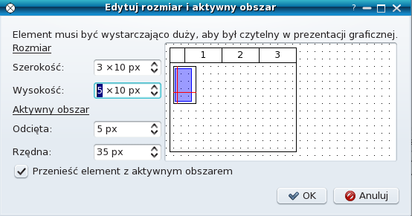

Po wybraniu z menu → Edycja → Edytuj nazwę, lub kliknięciu ikony

można zmienić nazwę elementu lub dodać nazwy w innych językach.
Po wybraniu z menu → Edycja → Edytuj orientację, lub kliknięciu ikony

można ustawić dopuszczalne kierunki obrotu elementu w edytorze schematów.
Dodatkowo można zezwolić lub zabronić na wykonywanie połączeń wewnętrznych.
Wybranie z menu → Edycja → Informacje autora, lub kliknięcie ikony

umożliwia wpisanie informacji o autorze, licencji itp. W oknie edytora schematów
odświeżamy kolekcję przez kliknięcie ikony

Drukowanie schematów

Wybór rodzaju wydruku
W celu wydrukowania schematu wybierz z menu → Plik → Drukuj, lub kliknij ikonę,

otworzy się okno w którym wybieramy rodzaj wydruku. Do wyboru są trzy rodzaje wydruku: wydruk na fizycznej drukarce, wydruk do pliku PDF i wydruk do pliku PostScript.

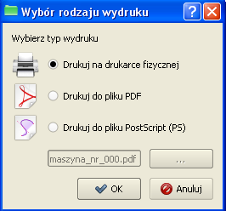

Podgląd wydruku

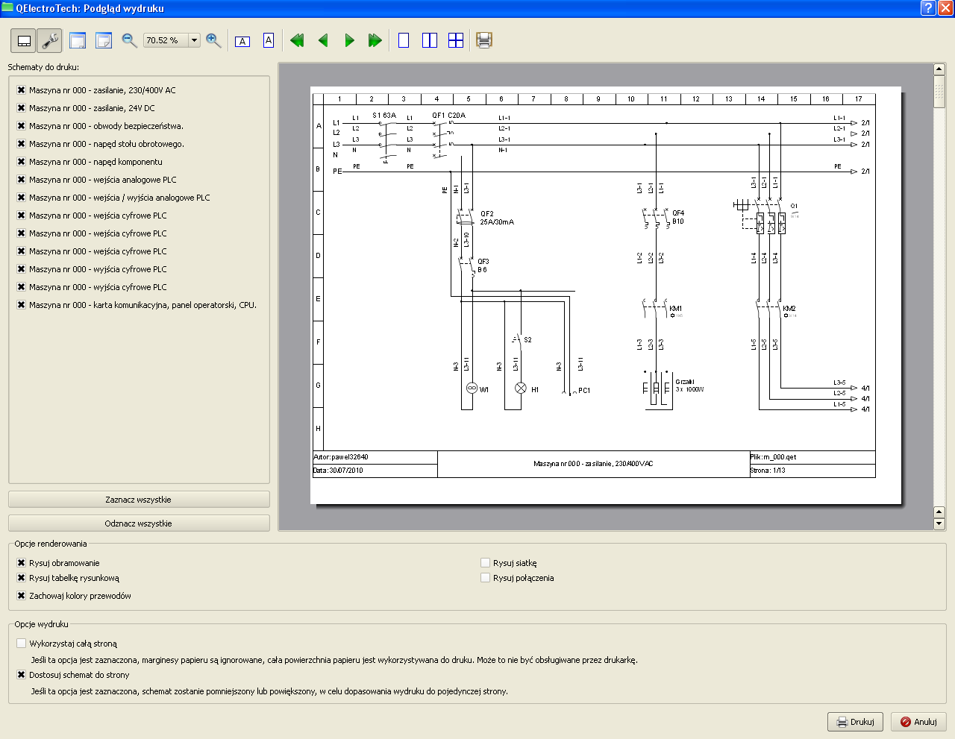
Podgląd
schematu
Pasek opcji wydruku
i podglądu schematów
Lista schematów
projektu
Opcje wydruku
Opcje renderowania

Pasek opcji wydruku i podglądu schematów – umożliwia wyświetlanie i ukrywanie
opcji wydruku, oraz zmiany w podglądzie schematów.
Lista schematów projektu – umożliwia zaznaczanie schematów, które mają być
wydrukowane.
Opcje renderowania – opcje zmieniające wygląd drukowanego schematu.
Opcje wydruku – opcje zmieniające dopasowanie wydruku do strony.

Eksport schematów

QElectroTech umożliwia umożliwia eksport schematów do plików graficznych
takich jak: PNG (*.png), JPEG (*.jpg), bitmapa (*.bmp), SVG (*.svg).
Wybierz z menu → Plik → Eksport, a następnie w oknie, które się pojawi wybierz typ
pliku do jakiego chcesz eksportować schemat i naciśnij przycisk Eksport.

